臺南市北區文元國民小學( 105 )學年度書包減重成果表

班級: ( 5 ) 年( 14 ) 班

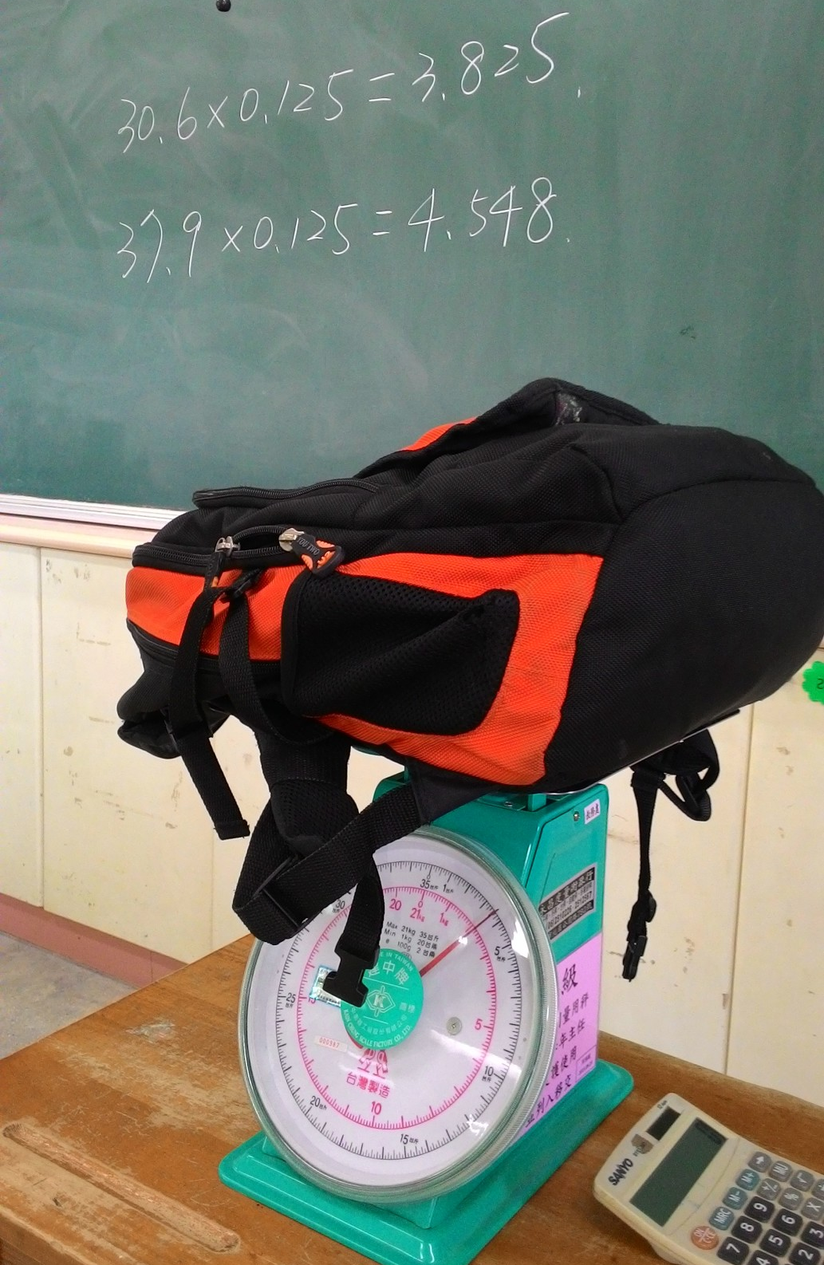
書包未超重
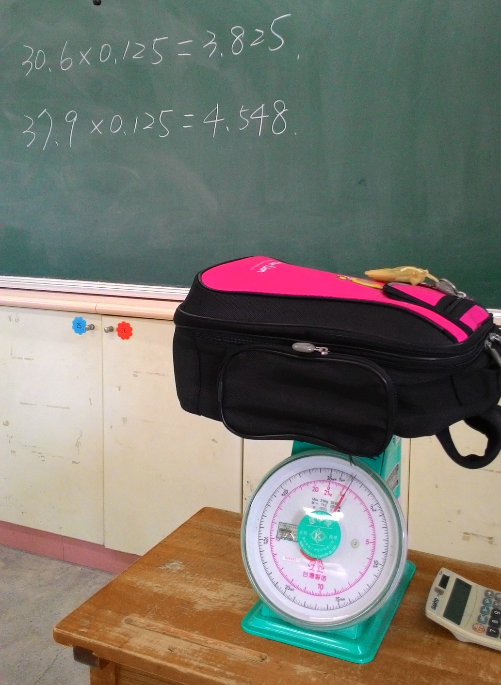
書包未超重

